1-Introduction, rappels du L1
Définition : Les roches magmatiques (éruptives ou ignées) constituent la majeure partie des roches continentales et océaniques. Elles se forment quand un magma se refroidit et se solidifie, ce qui conduit à distinguer deux cas : les roches plutoniques et les roches volcaniques.
*Roches plutoniques: Lorsque le processus se produit dans les profondeurs de la Terre, on parle de roches plutoniques, encore appelées intrusives. Le magma y est refroidi lentement, ce qui donne naissance à des roches grenues, car relativement bien cristallisées.
*Roches volcaniques : Lorsque le processus se produit à la surface de la planète, on parle de roches volcaniques, dites encore extrusives ou effusives. Le magma se refroidit alors rapidement au contact de l'air ou de l'eau. Les roches formées ont une structure microlitique.
Les roches magmatiques les plus courantes sont le granite et le basalte. Le premier représente 95 % des roches plutoniques et le second 90 % des roches volcaniques.
2-Méthodes d’étude des roches magmatiques
La pétrologie est une science dont l’objectif consiste, à partir de descriptions et d'analyses des roches à toutes les échelles (macro et microscopique), à décrypter l’évolution diversement longue et compliquée subie par ces roches depuis leur formation.
NB: Il est généralement impossible d'assister à la formation d'une roche magmatique (hormis certaines roches volcaniques effusives) et l'on ne peut qu'observer le résultat visible d'une succession de processus dont les effets se sont superposés, en se référant constamment aux lois qui gouvernent la matière, quantifiées à l'aide d'expériences appropriées.
Les roches sont formées de phases (les minéraux), parfois les verres silicatés et les phases fluides, dont on n'observe que des reliques piégées dans de microscopiques cavités de certains cristaux, dites inclusions fluides. La minéralogie est donc partie intégrante de la pétrologie.
Un aspect particulièrement important de la pétrologie concerne les changements de composition minéralogique. Ces phénomènes sont étudiés dans le cadre rigoureux et fort élaboré de la chimie physique ou thermodynamique chimique.
Quelles que soient les phases constitutives, les particularités chimiques des roches et l'évolution de ces particularités (éléments majeurs, mineurs, traces) sont des aspects essentiels de leur étude. La pétrologie doit donc inclure dans ses méthodes celles de la géochimie.
Mais les évolutions des roches ne sont pas uniquement chimico-minéralogiques. L'étude des textures et des structures donne de précieux renseignements sur les dynamiques de cristallisation et de recristallisation, ainsi que sur les déformations subies. La tectonophysique et la tectonique apportent ainsi à la pétrologie structurale leurs méthodes.
Composition chimique : Les éléments chimiques diffèrent suivant les points dans l'écorce terrestre, selon les modalités de son évolution. Leur nature et leurs proportions, définissant la composition chimique, sont déterminées sur des échantillons par des méthodes chimiques traditionnelles ou, de plus en plus élaborées, par des méthodes physiques (fluorescence X, absorption atomique, etc.). Limitée d'abord aux éléments majeurs, cette analyse est maintenant étendue aux éléments en traces.
Les éléments majeurs (O, Si, Al, Fe³⁺, Fe²⁺, Mg, Ca, Na, K, Ti, H, etc.) s'expriment sous forme de minéraux et commandent par conséquent la nature des roches.
Un corps rocheux est généralement constitué par plusieurs unités pétrographiques qui, bien que chimiquement différentes, ont des caractères reflétant leur communauté d'origine ou consanguinité ; il en est souvent de même pour certaines familles de corps distincts, groupés régionalement ou répartis à l'échelle du globe en provinces ou en séries pétrographiques.
Cela se manifeste par des corrélations entre des éléments ou groupes d'éléments et s'exprime par des diagrammes faisant ressortir des particularités et des variations qu'on cherche à mettre en relation avec la dynamique terrestre.
Les diagrammes les plus simples (dits de Harker) représentent les variations des divers oxydes en fonction de la teneur en silice.
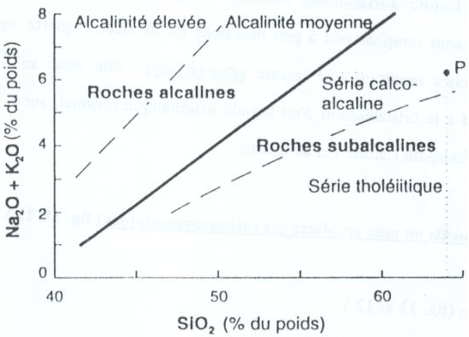
Le groupement d'éléments jouant un rôle analogue (comme Al et Fe³⁺, Fe et Mg, Na et K etc.) réduit le nombre des paramètres.
Des diagrammes variés (cartésiens, triangulaires, tétraèdriques) ont été imaginés pour comparer les analyses et dégager les tendances évolutives. ²
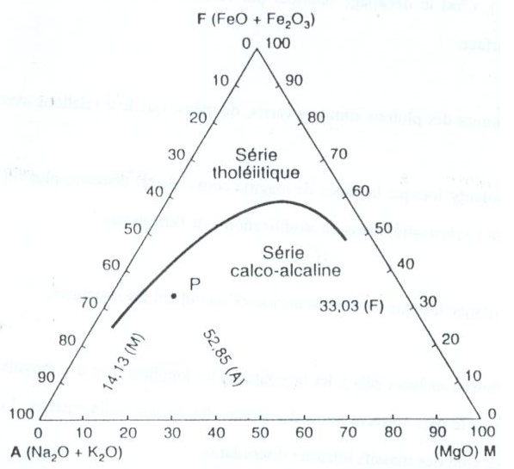 | 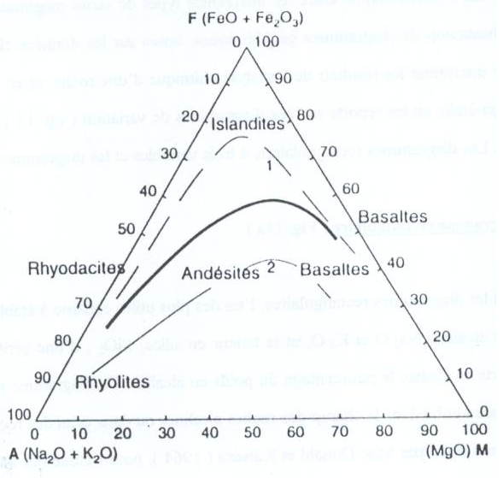
Par exemple, les diagrammes AFM (FeO, MgO, Na₂O+K₂O) font apparaître la différence de comportement du fer et des alcalins dans l'évolution des séries éruptives calco-alcalines et tholéiitiques.
Textures et structures: On appelle texture (disposition mutuelle des minéraux, à l'échelle le plus souvent microscopique) et structure (disposition des minéraux et des roches dans leur contexte géologique) cette organisation.
On peut prendre comme exemple la cristallisation d'un magma basique, en l'absence de toute déformation.
-Si le refroidissement est rapide, le liquide se fige en un verre caractéristique des roches volcaniques ; ce verre englobe les cristaux déjà formés, certains (les plus précoces) de taille notable (phénocristaux), d'autres, formés plus tardivement et donc beaucoup plus rapidement, très petits et incomplets, tels les microlites.
-En revanche, un refroidissement extrêmement lent entraîne une cristallisation complète, pratiquement continuellement à l'équilibre (évolution réversible), qui se traduit par des formes polyédriques jointives de cristaux de taille millimétrique à centimétrique
-Entre ces deux types extrêmes de textures, bien des cas intermédiaires peuvent être rencontrés dont l'étude est susceptible de donner des indications précieuses, par exemple sur l'ordre de cristallisation des différents minéraux.
3-Les minéraux des roches magmatiques
Malgré la complexité chimique des roches ignées, moins de 10 minéraux rendent compte de plus de 98% des assemblages minéralogiques observés. Ces quelques minéraux sont les composants essentiels et ils sont utilisés dans la classification des roches magmatiques.
D’autres minéraux tels (zircon, apatite, spinelle etc.) ne constituent que des phases accessoires ou des concentrations dans des roches très rares.
Les minéraux essentiels sont les suivants:
*Les minéraux felsiques (riches en SiO₂, Al₂O₃ et Na₂O+ K₂O)
**Groupe de la silice : La silice est un composant chimique de tous les minéraux essentiels. Pour former le quartz, la roche doit avoir plus de 55% à 60% SiO₂.
-Le quartz (SiO₂) : C'est un des minéraux les plus courants. On le trouve principalement dans les roches magmatiques, dans lesquelles il prend naissance. Très dur (7), on le retrouve fréquemment dans les roches sédimentaires car il résiste à l'érosion. Le sable siliceux est ainsi composé pour l'essentiel de cristaux de quartz. Pour la même raison il est présent dans les roches métamorphiques. Souvent incolore (le cristal de roche), il peut être coloré en raison d'impuretés : en violet (améthyste), en rose, en jaune (citrine) et même en bleu.
En lame mince le quartz peut présenter différentes formes, car c'est souvent un des derniers minéraux à cristalliser. Il est de couleur grise en lumière polarisée.
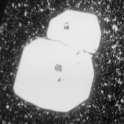  Cristaux de quartz assez bien différenciés | 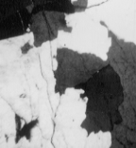  Cristaux de quartz imbriqués
**Groupe des feldspaths: A l'exception des roches ultramafiques, les roches ignées contiennent au moins un feldspath (plagioclase) et parfois deux. Le feldspath (plagioclase) commun a la composition qui varie en toutes proportions entre le pôle sodique de l'albite Na[Si₃AlO₈]) et le pôle calcique de l'anorthite Ca[Si₂Al₂O₈] (solution solide). On indique en % d'anorthite (% An).
Les feldspaths calco-sodiques sont fréquents dans les roches magmatiques et métamorphiques. Au cours de leur croissance leur composition change (c'est toujours l'anorthite qui se forme puis le calcium cède progressivement la place au sodium), on peut ainsi voir des stries de croissance au sein de certains cristaux. En lumière polarisée, il est également possible de voir certaines formes altérées ou maclées.
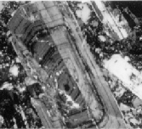  Stries de croissance d'un plagioclase | 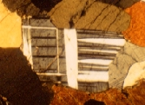  Macle du péricline sur une albite
*Les roches riches en potassium possèdent, en plus du plagioclase, un feldspath alcalin potassique: orthose ou microcline dans les roches plutoniques (granite, syénite), sanidine ou anorthoclase dans les roches volcaniques (rhyolite, trachyte). L'orthose (K[Si₃AlO₈]) : fréquent dans les roches magmatique profondes. Il est souvent de grande taille et est visible à l'œil nu.
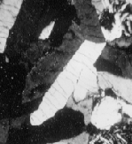 | Orthose
De couleur native blanche, il est souvent altéré par l'hématite et présente donc une couleur rose à rougeâtre. Sa forme cristalline présente souvent une macle de Carlsbad, bien visible en lumière polarisée.
NB : Il peut arriver que les pôles alcalins albite (Na) et orthoclase (K) se combinent au cours de la cristallisation et forment des mélanges dans des proportions limitées (les perthites : feldspaths alcalins présentant des exsolutions de plagioclase).
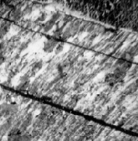 | Perthite
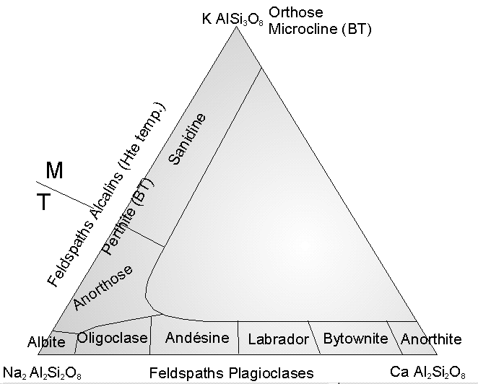 |  | Triangle des feldspaths
**Groupe des feldspathoïdes: Ils caractérisent les roches alcalines. Ce sont des feldspaths sous saturés en SiO₂, qui peuvent coexister avec les feldspaths mais pas avec le quartz. Exemples de feldspathoïdes: la néphéline, la leucite, la sodalite et l'analcime.
*Les minéraux mafiques (riches en MgO, FeO et CaO)
**Groupe d'olivine (péridots): Ce minéral sous-saturé en silice et riche en MgO est un composant important des roches ultramafiques (péridotites). Il est abondant dans les gabbros et les basaltes. La composition des olivines varie en toutes proportions entre le pôle magnésien de la forstérite (Mg₂ SiO₄) et le pôle ferrifère de la fayalite (Fe₂ SiO₄) en passant par l'olivine (Fe, Mg)₂[SiO₄]) :
Les olivines des roches ultramafiques et mafiques sont riches en forstérite. Cette olivine magnésienne ne coexiste pas le quartz. Par contre, certaines rhyolites peuvent contenir de la fayalite (olivine ferrifère) en coexistence avec le quartz.
En lumière polarisée, l'olivine présente de belles couleurs vives.
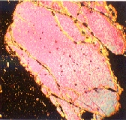 | Péridots
**Groupe des amphiboles: Elles contiennent de l'eau sous forme d'ions hydroxyles. Les amphiboles cristallisent surtout dans les roches plutoniques (acides et basiques alcalines). On les trouve en quantité moindres dans les roches volcaniques intermédiaires (andésites) et acides (rhyolites) parce qu'elles sont instables à BP et HT°. Exemples : la hornblende, glaucophane, Kaersutite, riebeckite. Les amphiboles ont le plus souvent une forme d'aiguille ou de fibres. Ils sont souvent riches en ferromagnésiens.
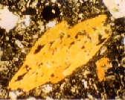  Amphibole en lumière polarisée | 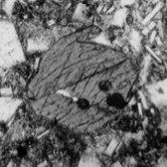  Hornblende en LNP
**Groupe des pyroxènes : Après les feldspaths, les pyroxènes sont les minéraux les plus abondants des roches ignées. Leurs compositions sont très variables (figure ci contre).
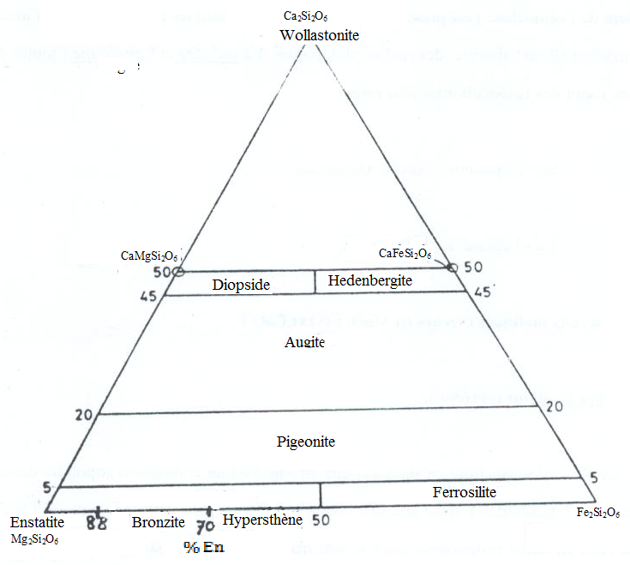 | Composition et nomenclature des pyroxènes  (Morimoto, 1989)
On distingue en fonction de leur système cristallin deux groupes:
Les orthopyroxènes (de l'enstatite à l'hypersthène) de symétrie orthorhombique et les clinopyroxènes (diopside, augite, jadéite) de symétrie monocliniques. Ces minéraux ont une forme prismatique. On les retrouve dans les roches magmatiques et métamorphiques.
**Groupe des micas: Comme les amphiboles, les micas contiennent de l'eau sous forme hydroxylée. Exemples : la biotite, la muscovite, phlogopite
Les cristaux correspondent à un empilement de fines lamelles, incolore pour la muscovite (mica blanc) et sombre pour la biotite (mica noir) en raison de la présence en grande quantité de ferromagnésiens.
La muscovite est riche en alumine et en potassium appartient au groupe des minéraux felsiques. Elle est souvent associée aux granites mais se retrouvent dans certaines roches métamorphiques (micaschistes).
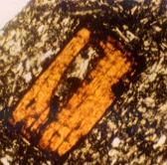 | Biotite
**Groupe des oxydes de fer et de titane : Les oxydes de fer et de titane sont communs dans la plupart des roches ignées.
En moyenne, dans le magma 10% du fer total est à l'état ferrique Fe³⁺. Ce fer n'entre pas aisément dans la structure de l'olivine et des pyroxènes; il préfère se combiner à du fer Fe²⁺ pour former de la magnétite (Fe₃ O₄).
Dans les liquides contenant moins de 1% de TiO₂, Ti entre dans l'oxyde de fer pour former une magnétite titanifère.
Dans les liquides plus riches en TiO₂ (basaltes alcalins), Ti forme une phase séparée, l'ilménite (FeTiO₃).
Le pourcentage d'oxydes dans une roche dépend, en plus des teneurs en Fe et Ti de l'activité de l'oxygène et de la T° au moment de la cristallisation.
4-Les altérations des minéraux de roches magmatiques
5-Ordre d’apparition des minéraux de roches magmatiques
On peut présenter les résultats sous forme de deux séries de minéraux :
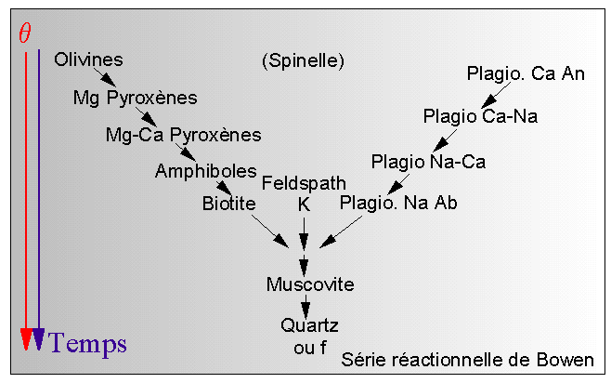 | Suites réactionnelles de Bowen
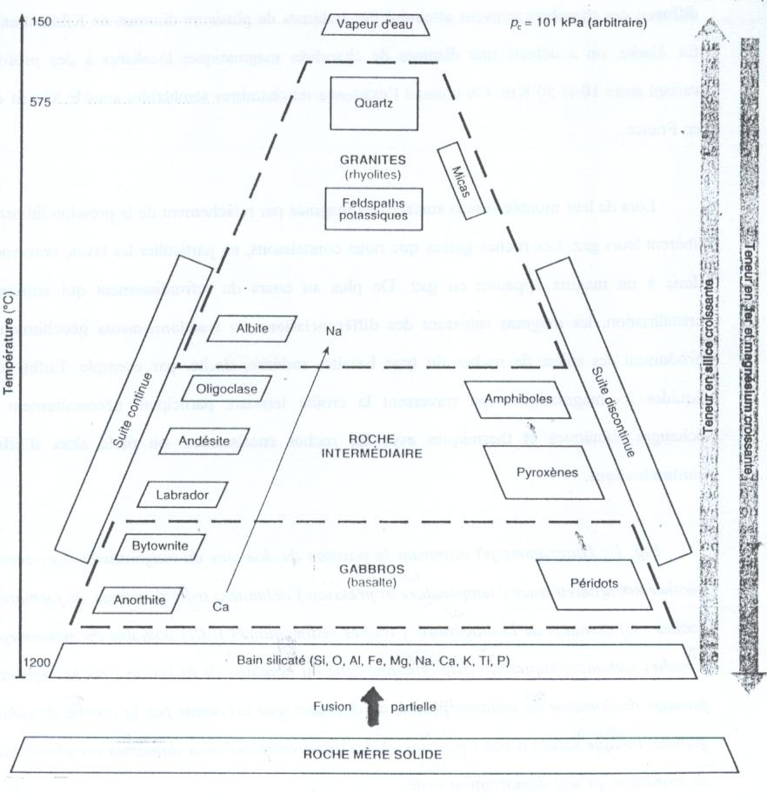
6-Origine des roches magmatiques
Les roches magmatiques se forment en profondeur (roches endogènes) et en surface (roches éruptives).
Formation du magma : Le magma correspond à la fusion d’une partie des roches du manteau ou de la croûte puis à une cristallisation de certains minéraux caractéristiques. Il peut être formé par l’action d’une source de chaleur interne ou par un métamorphisme très évolué (magma anatexique, toujours crustal).
La fusion des roches: Si le mécanisme de fusion est identique pour tous les magmas, leur évolution sera différente en fonction de leur composition et de leur localisation. La composition d’un magma granitique et basaltique le montre bien.
Les mécanismes de la fusion: Ils sont commandés par les conditions de température et de pression qui règnent en profondeur mais aussi par la présence d’eau. Dans les conditions normales il ne peut y avoir fusion des roches. C’est pourquoi manteau et croûtes sont constitués de roches solides. Toutefois en certains endroits, le plus souvent liés à la tectonique des plaques, les conditions sont modifiées et permettent la fusion locale des roches.
Chaque minéral possède une température de fusion qui lui est propre. La roche étant constituée d’un mélange de minéraux, sa température de fusion dépendra de sa composition. La présence d’eau (dans des minéraux hydratés par exemple) permet de diminuer cette température de fusion. Elle joue un grand rôle dans la formation des magmas.
Les magmas sont moins denses que les roches qui les entourent (la densité du magma est de 2.9 contre une densité de 3.4 dans le manteau), ils sont plus légers et tendent donc à remonter vers la surface de la terre. Sous cette poussée d’Archimède, les pressions fortes des magmas sur les roches du manteau entraînent la formation de fractures par lesquelles ces magmas montent vers la surface.
Au fur et à mesure qu’ils se rapprochent de la surface, la température des roches qu’ils traversent diminue. De plus les magmas en s’éloignant de leur lieu de formation, et donc de la source de chaleur, vont progressivement refroidir.
Les caractéristiques du magma influencent leur comportement, notamment sa viscosité (la fluidité d’un magma facilite sa remontée vers la surface au travers de fissures).
7-Cristallisation et évolution des magmas
Pour comprendre comment un magma cristallise, il faut se rappeler qu'un magma n'est pas un corps pur qui cristallise en une phase unique à une température constante, mais un mélange silicaté complexe dont le refroidissement se marque par l'apparition de phases solides (minéraux) qui cristallisent successivement en se relayant les unes les autres dans un intervalle de température large : c'est la cristallisation fractionnée. Comme il est impossible de faire des observations sur place, on a effectué des essais en laboratoire, avec 2 ou plusieurs constituants. Les diagrammes obtenus portent le nom de diagrammes de phases.
Utilisation des diagrammes de phase
Ils sont très nombreux et bien connus, mais nous avons dû faire un choix pour comprendre l'essentiel de la cristallisation. Nous avons retenu quelques exemples qui représentent les 3 cas principaux de comportement d'un mélange.
-Les systèmes binaires quartz-albite et quartz-orthose
Ces 2 couples se comportant exactement de la même façon, nous n'expliquerons que le premier.
Soit un mélange M1 de quartz et d'albite, liquide à haute température. Lorsque la température décroît, le premier cristal à apparaître est un cristal de quartz pur. Au fur et à mesure de la baisse de la température, le liquide de composition M1 s'appauvrit donc en silice: il change de composition et évolue vers le pôle albite. Au point E, les premiers cristaux d'albite apparaissent, en même temps que les cristaux de quartz et ceci tant que le liquide n'a pas complètement cristallisé ce point est appelé point eutectique. Pendant ce temps, la température reste constante. Lorsque la cristallisation est terminée, la température diminue à nouveau.
Bien entendu, ce schéma est valable dans l'autre sens : c'est-à-dire qu'un solide constitué de 2 phases minérales (quartz et albite) fond lorsque la température augmente, en donnant un liquide de composition El. C'est un solide à fusion congruente.
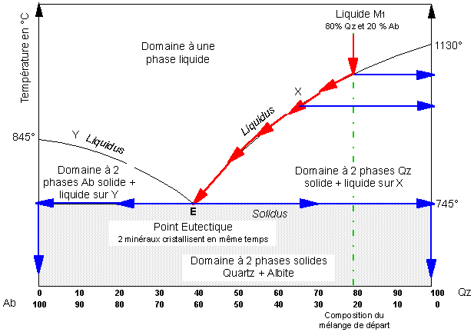  Le système quartz-albite | 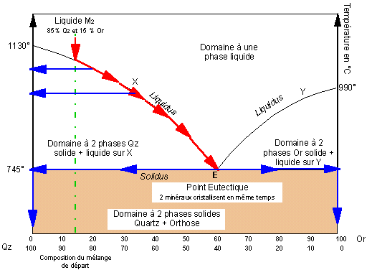  Le système quartz-orthose
-Le système binaire albite-anorthite : Dans le cas du système Ab-An, les courbes du liquidus et du solidus n'ayant pas la même forme que les précédentes, on voit apparaître tous les intermédiaires possibles entre le pôle albite (Na) et le pôle anorthite (Ca).
C'est la « solution solide » des plagioclases. Les premiers cristaux à apparaître sont riches en Ca, les derniers sont plus riches en Na. Lorsque la température diminue, il se réalise donc une suite d'états d'équilibre ; en fin de cristallisation, tous les cristaux ont la composition du liquide initial, de nombreux échanges s'étant effectués entre cristaux néoformés et liquide résiduel.

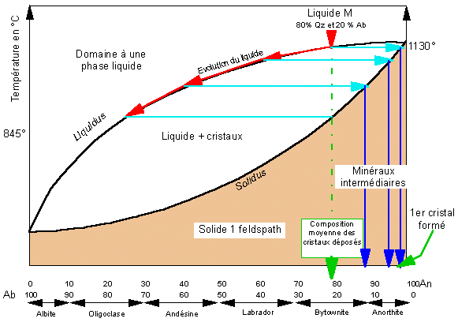 | 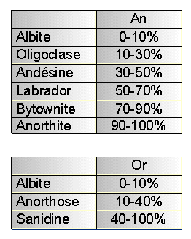
Le système binaire albite-orthose: Une variante de ce système est le mélange albite-orthose. Dans ce cas des échanges ont également lieu entre solide et liquide résiduel, si bien qu'au point M il se forme un seul minéral et non deux comme dans le cas d'un eutectique ; on parle alors de minimum thermique.
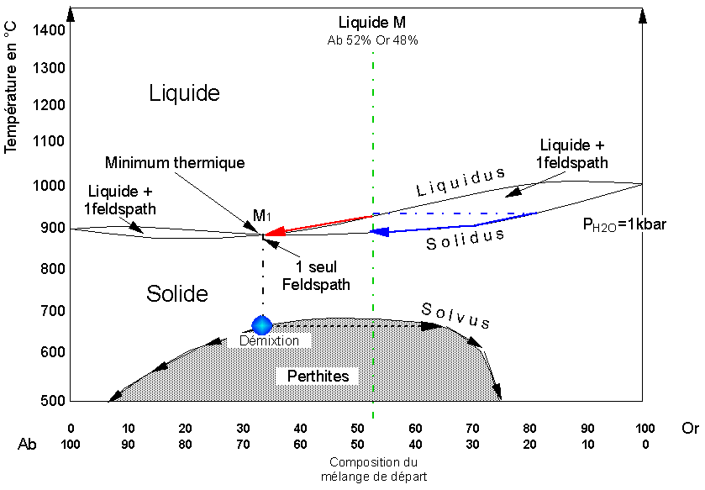
Outre la présence d'un liquidus et d'un solidus, il apparait une nouvelle courbe: le solvus. Dans ce cas, entre le point M et le point de démixtion, la solution solide est complète (minéraux rares : anordioses). Mais lorsque la température décroit à nouveau, les 2 composants (albite et orthose) se séparent et l'on obtient un mélange hétérogène : les perthites.
Bien entendu le minéral, qui avait déjà cristallisé, garde sa forme et c'est à l'intérieur du minéral que les atomes constitutifs migrent.
Si les cristaux restent en équilibre avec le bain, le système évolue jusqu'à obtention d'un solide homogène de composition M ; il existe en effet des phénomènes de diffusion atomique entre le cristal nouvellement formé et le bain résiduel, de sorte que des échanges plus ou moins importants ont lieu entre Na et Ca. Si le temps le permet, les échanges sont complets et on obtient un cristal homogène qui a la composition du liquide de départ ; si le temps est trop court, les échanges sont incomplets et on obtient un plagioclase zoné. Si on extrait du bain les cristaux formés au fur et à mesure de leur cristallisation, on obtient des cristaux tous différents (cas où ils sont protégés du bain par d'autres cristaux).
